Лиса с журавлем подружилась. Даже кумой ему стала, когда у медведицы появился медвежонок.

Вот и вздумала однажды лиса угостить журавля, пошла звать его к себе в гости:

— Приходи, куманёк, приходи, дорогой! Уж как я тебя угощу!

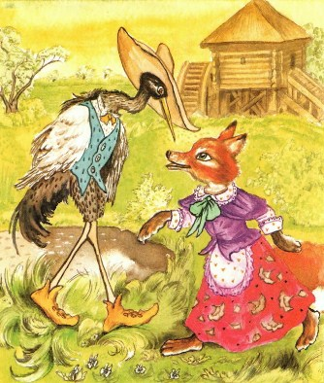

Идёт журавль на званый пир, а лиса наварила манной каши и размазала по тарелке. Подала и угощает:

— Покушай, мой голубчик куманек! Сама готовила.

Журавль хлоп-хлоп носом, стучал-стучал, ничего не попадает.

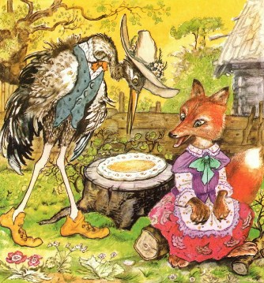

А лисица в это время лижет себе да лижет кашу — так всю сама и слизала. Каша съедена; лисица и говорит:

— Не обессудь, любезный кум! Больше угощать нечем!

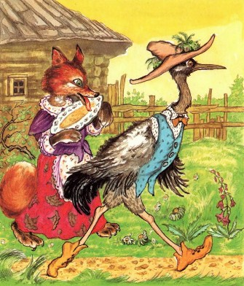

— Спасибо, кума, и на этом! Приходи теперь ко мне в гости.

На другой день приходит лиса, а журавль приготовил окрошку, выложил в кувшин с маленьким горлышком, поставил на стол и говорит:

— Кушай, кумушка! Правда, больше нечем угощать.

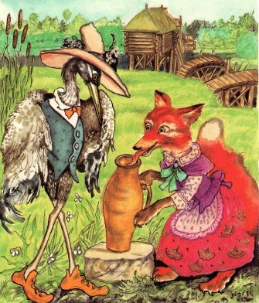

Лисица начала вертеться вокруг кувшина, и так зайдет и этак, и лизнет его и понюхает; всё ничего не достаёт! Не лезет голова в кувшин. А журавль меж тем клюет себе да клюет, пока все поел.

— Не обессудь, кума! Больше угощать нечем.

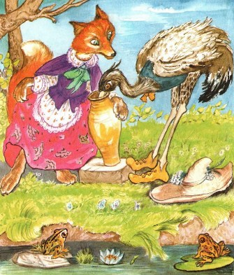

Взяла лису досада: думала, что наесться на целую неделю, а домой пошла, как несолоно хлебала. Как аукнулось, так и откликнулось. С тех пор и дружба у лисы с журавлем врозь.

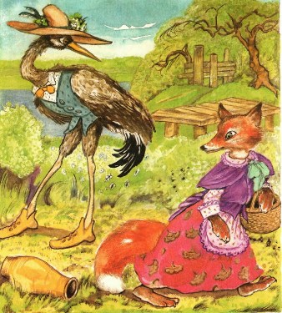

*Иллюстрации Л. Зеневич.*